Linkin Park, Deftones y Weezer conquistan la tercera noche del Corona Capital con una dosis extra de energía y grandes actuaciones
•El Corona Capital 2025 cierra con broche de oro con tres días seguidos de lo mejor de la música internacional y con la asistencia de 236 mil personas.
El festival vivió su tercer día con presentaciones memorables de Of Monsters and Men, Weezer, AFI y Rose Gray.
• Moda, activaciones, gastronomía y experiencias inmersivas marcaron el cierre de un fin de semana inolvidable.
Fotografías: aquí
Ciudad de México, 17 de noviembre de 2025 — El Corona Capital concluyó su 15ª edición con una noche cargada de energía, nostalgia y momentos que quedarán grabados en la memoria de 236 mil asistentes en sus tres días. Con broche oro, el festival reunió a grandes nombres de la música alternativa para cerrar un fin de semana que celebró 15 años de historia, comunidad, estilo y experiencias únicas.
El tercer día fue encabezado por Linkin Park y Tr/St, quienes entregaron un show profundamente emotivo y poderoso que encendió a toda la Curva 4 del Autódromo Hermanos Rodríguez. La banda conectó con el público a través de un set lleno de fuerza, memoria colectiva y una producción visual impecable que se convirtió en uno de los momentos más intensos de la noche.
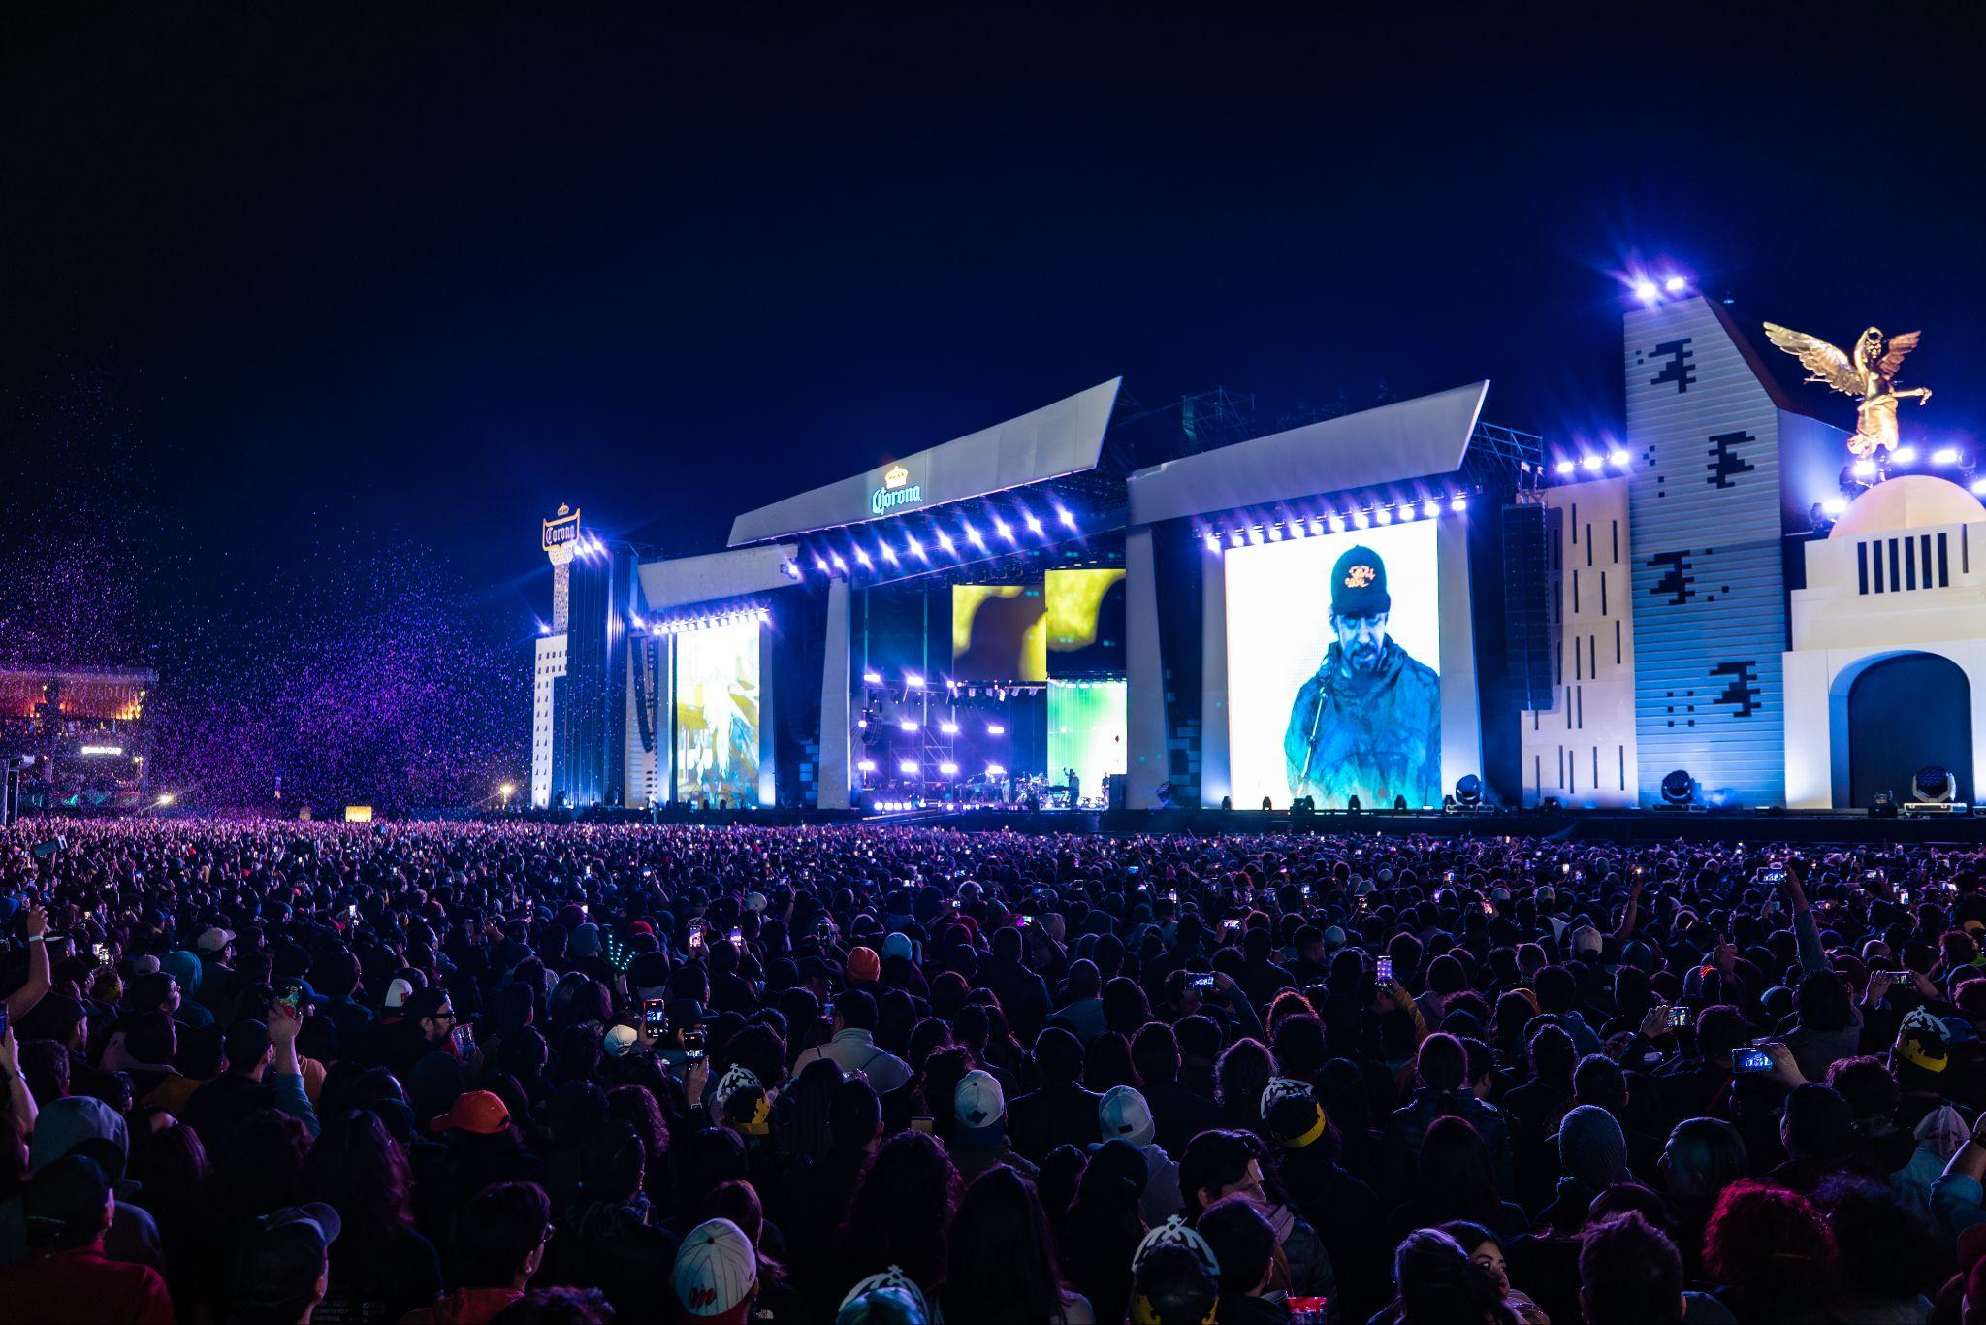
La energía continuó con Deftones, que ofrecieron una actuación cargada de atmósferas densas, guitarras abrasivas y una presencia escénica que dejó al público en trance. Más temprano, Of Monsters and Men envolvieron al festival en una vibra luminosa y emocional; Weezer regaló un desfile de himnos generacionales que provocaron uno de los coros más fuertes del fin de semana; AFI detonó una descarga de punk, dramatismo y magnetismo; y Rose Gray sorprendió con una propuesta fresca y llena de estilo que conquistó al público.
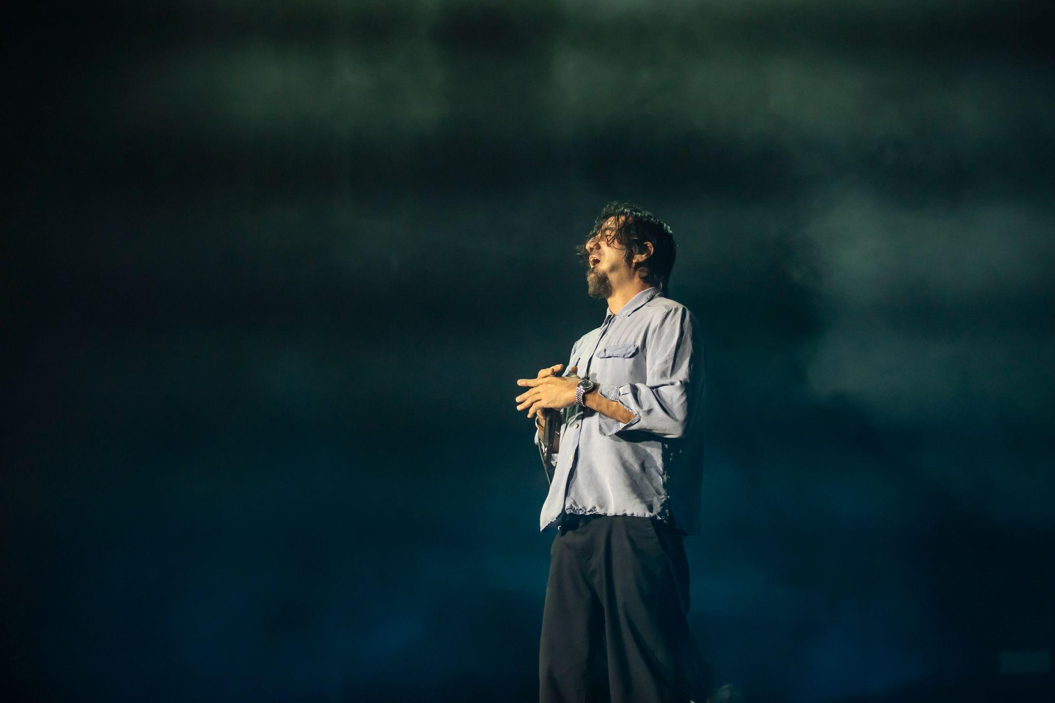
“Estos tres días han sido una celebración de música, comunidad y creatividad; Corona Capital 2025 no solo deja recuerdos inolvidables, sino que reafirma que la música sigue siendo el lenguaje que une generaciones. Ahora nuestro foco será la edición 16 en 2026”, sentenció Armando Calvillo, director de Marketing Festivales en OCESA.
Los grandes momentos marcaron estas tres jornadas musicales que se caracterizaron por inolvidables actos desde la icónica presentación de Foo Fighters, la elocuencia de Chapell Roan y la energía del rock con Linkin Park hasta instantes inesperados como la interpretación de ‘Taco, taco barato’ por parte de Aurora hasta una propuesta de matrimonio durante el show de Marina, entre mucho más.
El Corona Capital destaca por su alcance internacional: según datos de Ticketmaster, 40% de los asistentes viajan desde otras ciudades o países y cada edición recibe visitantes de más de 30 naciones. Más de 600 mil personas buscan boletos, y cerca del 26% del público corresponde a jóvenes de entre 18 y 24 años.

Un cierre lleno de moda, experiencias y un espíritu festivalero que define una época
Además de la música, el día final del Corona Capital brilló por su ambiente vibrante y por una variedad de experiencias que celebraron la diversidad del público. Activaciones especiales, zonas inmersivas, espacios de descanso, propuestas gastronómicas renovadas y un estilo que se convirtió en parte del lenguaje visual del festival: glitter, estética alternativa, looks icónicos, tendencias, creatividad y una comunidad que vive la música también desde la moda.
Esta edición reunió espacios para todos los moods: zonas gastronómicas amplias, el ya favorito Burgerlandia, opciones healthy, áreas de descubrimiento culinario y rincones pensados para conectar, pausar y disfrutar entre cada show.

Un festival que se queda para siempre
Con tres días intensos de música, celebraciones por sus 15 años y experiencias que marcaron una edición llena de energía y magia, el Corona Capital vuelve a demostrar por qué es uno de los festivales más importantes de Latinoamérica: un punto de encuentro donde conviven generaciones, estilos, emociones y comunidades que encuentran en la música un hogar temporal pero inolvidable.
El cierre del Día 3 de Corona Capital no solo marca el final de un fin de semana espectacular, sino el inicio de la cuenta regresiva para volver a hacerlo: Nos vemos en 2026.
***

SOBRE CORONA CAPITAL

Corona Capital es el festival anual de música internacional más importante de México organizado por OCESA en la Curva 4 del Autódromo Hermanos Rodríguez de la CDMX desde 2010. Además de la música, el festival destaca por su enfoque en la sostenibilidad, contando con la certificación internacional ISO 20121, además, año con año promueve la inclusión y accesibilidad, ofreciendo servicios para personas con discapacidad auditiva o movilidad reducida. Billie Eilish, The Strokes, Arctic Monkeys, My Chemical Romance y Paul McCartney son algunos de los artistas que han encabezado sus ediciones anteriores y este 2025 promete entregar una edición inolvidable de la mano de headliners como Foo Fighters, Chappell Roan y Linkin Park.

Contacto de prensa - Corona Capital:
Marco Barrera, mbarrera@ocesa.mx

Contacto de prensa:
coronacapital@addvox.com.mx

